МИНОБРНАУКИ РОССИИ

Федеральное государственное автономное образовательное

учреждение высшего образования

«ЮЖНЫЙ ФЕДЕРАЛЬНЫЙ УНИВЕРСИТЕТ»

Институт компьютерных технологий и информационной безопасности

**Проверил Выполнил**

_____________ Студент КТбо1-8

______________ Кябишева А.З.

_________ 2017г

**Лабораторная работа №1**

по дисциплине

Основы алгоритмизации и программирования

На тему

Знакомство со средой программирования

Таганрог, 2017

**Вариант 9**

**Цели работы**

1. Изучить интегрированную среду разработки и научиться её использовать.

2. Выполнить задание: написать программу, которая переведёт дециметры в ладони и выразит в вёрстах.

**Выполнение работы**

1.Интегрированная среда разработки VisualStudio 2017 включает в себя текстовый редактор, компилятор, отладчик, среду для обмена проектами. 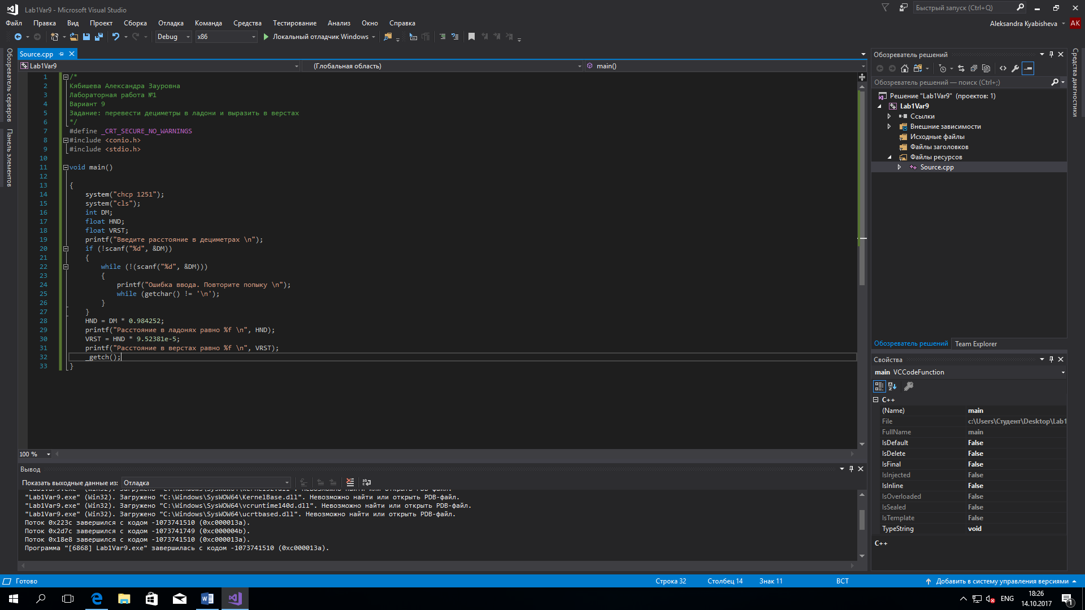

2.Создание алгоритма, согласно которому будет работать программа.

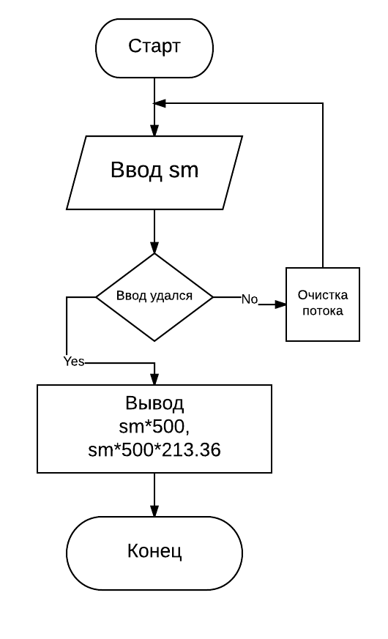

3.Программный код.

#define _CRT_SECURE_NO_WARNINGS

#include <conio.h>

#include <stdio.h>

void main()

{

system("chcp 1251");

system("cls");

int DM;

float HND;

float VRST;

printf ("Введите расстояние в дециметрах \n");

//

if(!scanf ("%d", &DM))

{

while(!(scanf ("%d", &DM)))

{

printf ("Ошибка ввода. Повторите попыку \n");

while (getchar () != '\n');

}

}

HND = DM * 0.984252;

printf ("Расстояние в ладонях равно %f \n", HND);

VRST = HND * 9.52381e-5;

printf ("Расстояние в верстах равно %f \n", VRST);

_getch();

}

4.Тестирование программы с разными значениями на входе

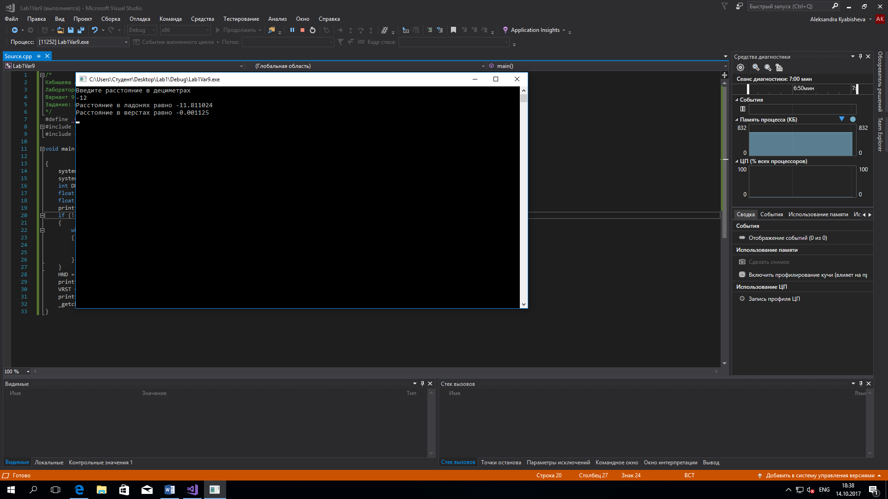

Рис.1. Отрицательное значение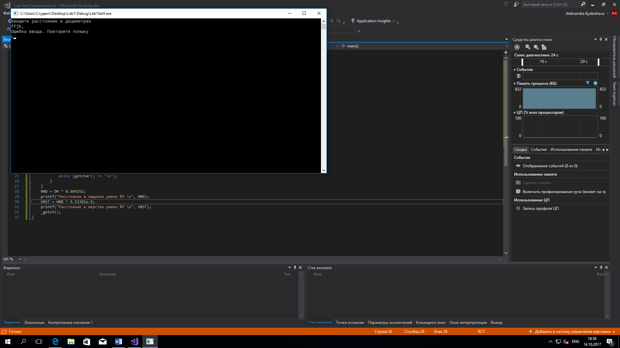

Рис.2. Некорректные данные

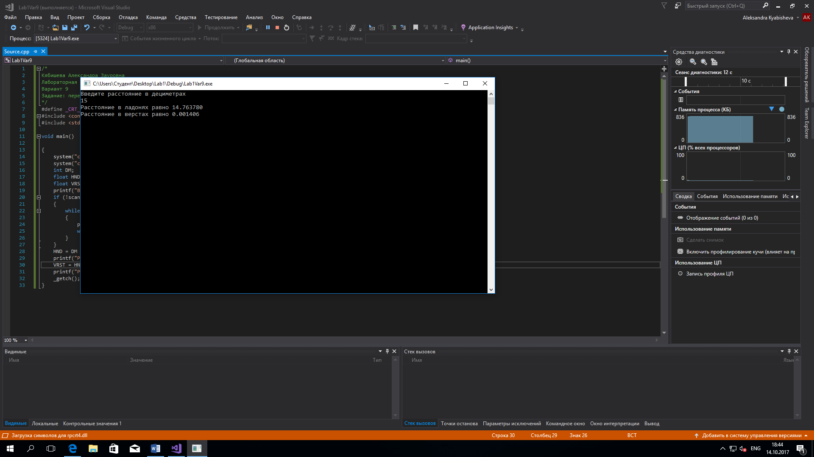

Рис.3. Положительное значение

5.Контрольный пример:

Входные данные:

6

Выходные данные:

6 дециметров = 5,905512 ладоней = 0,000562 версты

**Заключение**

1. Я изучила интегрированную среду разработки и научилась её использовать.

2. Мной была написана программа, которая переводит дециметры в ладони и выражает в вёрстах.